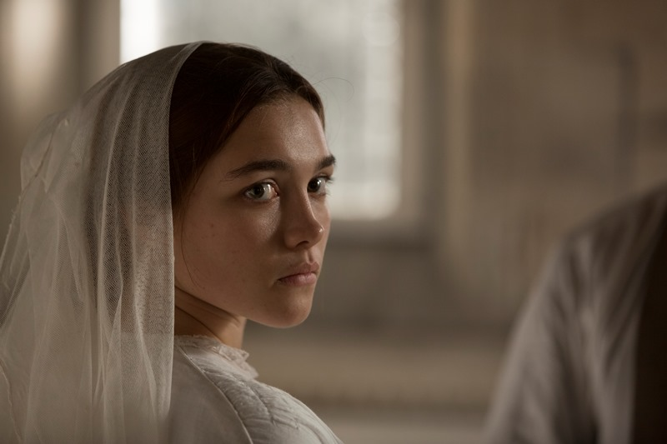
Lady Macbeth
(Lady Macbeth)
Premiéra: 11. 5. 2017

Protagonist Pictures, Velká Británie, 2016
Režie: William Oldroyd
Scénář: Alice Birch, Nikolaj Leskov (předloha)
Kamera: Ari Wegner
Hudba: Dan Jones
Hrají: Florence Pugh, Cosmo Jarvis, Paul Hilton, Naomi Ackie, Christopher Fairbank

Viktoriánská doba nepředstavuje jen rozum a cit nebo pýchu a předsudek. Pod povrchem této zdánlivě upjaté éry probleskávaly i nesmírné a zničující vášně.
Lady Macbeth nás přivádí na zdánlivě poklidný anglický venkov roku 1865. Katherine stojí před oltářem vedle Alexandera, svého budoucího manžela. Vikář je prohlásí za muže a ženu. Alexandrův stárnoucí otec Boris, bohatý majitel dolů, dvojici pozorně sleduje. Katherine totiž koupil pro svého syna spolu s malým pozemkem od jejího otce. Svatební noc však zůstane nenaplněna, Alexander novomanželce neudělá žádný fyzický návrh. Navíc musí záhy nečekaně na několik týdnů odcestovat do rodinných dolů a jeho otec zase odjíždí do Londýna.
Osamělá Katherine na tchánův příkaz nesmí opustit dům a tak tráví prázdné dny uzavřena v zatuchlých místnostech. Pak se ale přece jen odváží vyjít ven. Při jednom ze zakázaných výletů narazí na Sebastiana, hezkého, silného a drsného nádeníka. Ten pak v noci vnikne do její ložnice, a i když mu Katherine zpočátku odolává, nakonec sama podlehne chtíči. V následujících dnech se oddávají nespoutané vášni a Katherine se stále méně podřizuje milencově vůli. Stává se z ní autoritativní paní domu. Jejich vztah však nemůže uniknout okolí. Chvíle neodvratných střetů a výsledných tragédií se blíží. Katherine se rozhodne vzít vlastní osud do svých rukou, nic jí nedokáže zastavit… Tchán přijíždí zpět z Londýna a později se vrací i Alexander. Navíc se objeví i Agnes spolu s malým chlapcem, který je Alexandrovým levobočkem. Kdo z nich přežije vášeň paní domu?
Snímek je adaptací dramatu Lady Macbeth Mcenského újezdu Nikolaje Leskova a je debutem talentovaného britského režiséra Williama Oldroyda.

Přístupnost: mládeži do 15 let nepřístupný
Žánr: drama
Verze: anglicky s českými titulky
Stopáž: 89 min
Formát: 2D DCP, zvuk 5.1
Monopol do: 30. 11. 2026
Programování: Zuzana Černá, tel: 582 365 576, GSM: 602 836 993, cerna@cinemart.cz

